 | 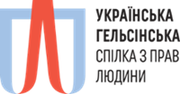 | 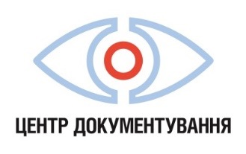

ПРОГРАМА
презентації "Мапи пам'яті" Центру документування УГСПЛ

14 квітня 2017 року
11.00-12.30 год.
Кав'ярня "Хармс"
вул. Володимирська 45-а

10.40 – 11.00 – реєстрація учасників, вітальна кава
11.00 – 11.10 – вступне слово, Михайло Тарахкало, керівник Центру стратегічних справ УГСПЛ
11.10 – 11.25 – Олександра Делеменчук, експерт Центру адвокації УГСПЛ
11.25 – 11.40 – експерт GRC (Global Rights Compliance)
11.40 – 11.55 – Максим Єлігулашвілі, Чернігівский Будинок Прав Людини
11.55 – 12.25 – Олексій Біда, координатор Центру документування УГСПЛ
12.15 – 12.30 – питання, обговорення

Запрошені: представники Міністерства оборони, Головного штабу Збройних сил, Головної військової прокуратури, Національної гвардії, Служби безпеки, МВС України, Уповноваженого Верховної Ради України з прав людини, посольств Великої Британії, Канади, Королівства Норвегія, Королівства Швеція, Німеччини, Польщі, США, Представництва ЄС в Україні, Міжнародного Комітету Червоного Хреста, Моніторингової місії ООН в Україні, Українського інституту національної пам’яті, експерти неурядових організацій

Program Presentation
"MEMORY MAP" of the Documentation Center, UHHRU

April 14, 2017
11.00-12.30 hrs.
Cafe "Harms"
Volodymyrska St., 45-A

10.40 - 11.00 - registration of participants, welcome coffee
11.00 - 11.10 - opening remarks, Michael Tarahkalo, Strategic Litigation Center Director, UHHRU
11.10 - 11.25 - Olexandra Delemenchuk, Advocacy expert, UHHRU
11.25 - 11.40 - GRC (Global Rights Compliance) Expert
11.40 - 11.55 - Max Yelihulashvili, Chernihiv Human Rights House
11.55 - 12.25 - Alex Bida, Documentation Center Coordinator, UHHRU
12.15 - 12.30 - Q&A session

Invited: representatives of the Ministry of Defense, the General Staff of the Armed Forces, the Military Prosecutor's Office, the National Guard, Security Service, the Ministry of Interior, the Ombudsman Office, the embassies of Canada, Germany, Great Britain, Norway, Poland, Sweden, USA, EU Delegation to Ukraine, the International Committee of the Red Cross, the UN Monitoring mission in Ukraine, Ukrainian National memory Institute, NGO experts.

